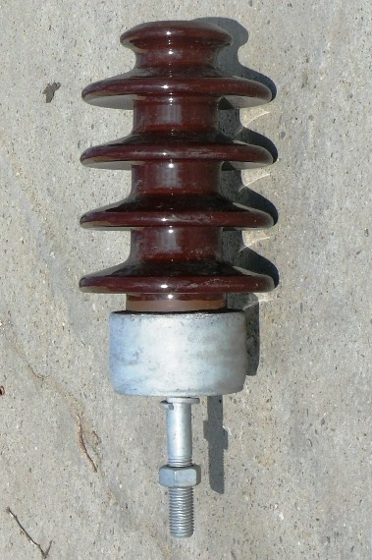

ET 20 (ETS 20)

Porcelán tartószigetelő tüzihorganyzott temperöntvény armatúrával

Csapméret: 20 mm (24 mm)

Nyakátmérő: 65 mm (75 mm)

